Załącznik nr 8 do SIWZ
…………………………
(pieczątka Wykonawcy)

SZCZEGÓŁOWY OPIS TECHNICZNY PRZEDMIOTU ZAMÓWIENIA – FORMUALARZ OFEROWANEGO WYPOSAŻENIA

L.p. | Przedmiot zamówienia | Ilość szt. | Wymagane minimalne parametry oferowanego wyposażenia | Parametry oferowanego wyposażenia  *zaznaczyć właściwą odpowiedź  ** w puste miejsca wpisać parametry oferowanego wyposażenia | ** Nazwa producenta oferowanego wyposażenia
 |  |  |  |  | ** Model oferowanego wyposażenia oraz/lub numer katalogowy
 | Ławka szkolna  1-osobowa  Rozmiar 4  (Zgodnie z normą: PN -EN 1729-1: 2007 oraz PN-EN 1729-2:2012) | 26 | wymiar blatu: 700 mm x500 mm (+ /- 20 mm) | ……. mm x .…..mm ** | **
 |  |  | płyta: kolor buk | tak/ nie*
 |  |  | płyta laminowana grubości minimum18 mm | tak/ nie*
 |  |  | obrzeże PCV lub ABS grubości minimum 2 mm | PCV gr. minimum 2 mm*  ABS gr. minimum 2 mm*  (zaznaczyć właściwe) | **
 |  |  | stelaż stalowy kolor czarny | tak/ nie*
 |  |  | malowane proszkowo | tak/ nie*
 |  |  | nogi wzmocnione połączone poprzeczką | tak/ nie*
 |  |  | nogi wyposażone w plastikowe nakładki ochronne w kolorze czerwonym – rozmiar 4 | tak/ nie*
 |  |  | 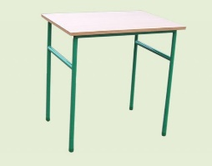
 | Ławka szkolna 1 osobowa  Rozmiar 5  (Zgodnie z normą: PN -EN 1729-1: 2007 oraz PN-EN 1729-2:2012) | 30 | wymiar blatu: 700mm x 500 mm (+ /- 20 mm) | …….. mm x ….… mm ** | **
 |  |  | płyta: kolor buk | tak/ nie*
 |  |  | płyta laminowana grubości min. 18 mm | tak/ nie*
 |  |  | obrzeże PCV lub ABS grubości minimum 2 mm | PCV gr. minimum 2 mm*  ABS gr. minimum 2 mm*  (zaznaczyć właściwe) | **
 |  |  | stelaż stalowy kolor czarny | tak/ nie*
 |  |  | malowane proszkowo | tak/ nie*
 |  |  | nogi wzmocnione połączone poprzeczką | tak/ nie*
 |  |  | nogi wyposażone w plastikowe nakładki ochronne w kolorze zielonym – rozmiar 5 | tak/ nie*
 |  |  | 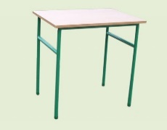
 | Ławka szkolna 1 osobowa  Rozmiar 6  (Zgodnie z normą: PN -EN 1729-1: 2007 oraz PN-EN 1729-2:2012) | 88 | wymiar blatu: 700mm x 500 mm (+ /- 20 mm) | ……. mm x .….. mm ** | **
 |  |  | płyta: kolor buk | tak/ nie*
 |  |  | płyta laminowana o grubości min. 18 mm | tak/ nie*
 |  |  | obrzeże PCV lub ABS grubości minimum 2 mm | PCV gr. minimum 2 mm*  ABS gr. minimum 2 mm*  (zaznaczyć właściwe) | **
 |  |  | stelaż stalowy kolor czarny | tak/ nie*
 |  |  | malowane proszkowo | tak/ nie*
 |  |  | nogi wzmocnione połączone poprzeczką | tak/ nie*
 |  |  | nogi wyposażone w plastikowe nakładki ochronne w kolorze niebieskim – rozmiar 6 | tak/ nie*
 | Ławka szkolna 2 osobowa  Rozmiar 5  (Zgodnie z normą: PN -EN 1729-1: 2007 oraz PN-EN 1729-2:2012) | 10 | wymiar blatu: 1300mm x 500 mm (+ /- 20 mm) | .……. mm x …… mm ** | **
 |  |  | płyta: kolor buk | tak/ nie*
 |  |  | płyta laminowana o grubości min.18 mm | tak/ nie*
 |  |  | obrzeże PCV lub ABS grubości minimum 2 mm | PCV gr. minimum 2 mm*  ABS gr. minimum 2 mm*  (zaznaczyć właściwe) | **
 |  |  | stelaż stalowy kolor czarny | tak/ nie*
 |  |  | malowane proszkowo | tak/ nie*
 |  |  | nogi wzmocnione połączone poprzeczką | tak/ nie*
 |  |  | nogi wyposażone w plastikowe nakładki ochronne w kolorze zielonym – rozmiar 5 | tak/ nie*
 |  |  | 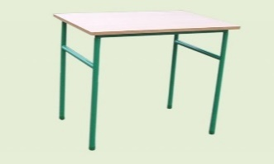
 | Ławka szkolna 2 osobowa  Rozmiar 6  (Zgodnie z normą: PN -EN 1729-1: 2007 oraz PN-EN 1729-2:2012) | 52 | wymiar blatu: 1300mm x 500 mm (+ /- 20mm) | ….…. mm x .….. mm ** | **
 |  |  | płyta: kolor buk | tak/ nie*
 |  |  | płyta laminowana o grubości min.18 mm | tak/ nie*
 |  |  | obrzeże PCV lub ABS grubości minimum 2 mm | PCV gr. minimum 2 mm*  ABS gr. minimum 2 mm*  (zaznaczyć właściwe) | **
 |  |  | stelaż stalowy kolor czarny | tak/ nie*
 |  |  | malowane proszkowo | tak/ nie*
 |  |  | nogi wzmocnione połączone poprzeczką | tak/ nie*
 |  |  | nogi wyposażone w plastikowe nakładki ochronne w kolorze niebieskim – rozmiar 6 | tak/ nie*
 |  |  | 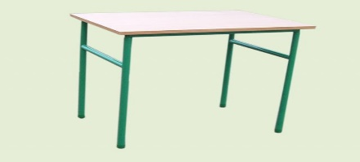
 | Ławka szkolna  1 osobowa pod komputer  (Zgodnie z normą: PN -EN 1729-1: 2007 oraz PN-EN 1729-2:2012) | 24 | wymiar blatu:  750mm x 550 mm x 760mm (+ /- 50 mm) | ………… mm **  …………mm **  ………… mm ** | **
 |  |  | płyta: kolor buk | tak/ nie*
 |  |  | płyta laminowana o grubości min.18 mm | tak/ nie*
 |  |  | obrzeże PCV lub ABS grubości minimum 2 mm | PCV gr. minimum 2 mm*  ABS gr. minimum 2 mm*  (zaznaczyć właściwe)
 |  |  | wysuwana półka na klawiaturę | tak/ nie*
 |  |  | Półka na komputer montowana po dowolnej stronie stolika | tak/ nie*
 |  |  | stelaż stalowy kolor czarny | tak/ nie*
 |  |  | malowany proszkowo | tak/ nie*
 |  |  | nogi wyposażone w plastikowe nakładki ochronne w kolorze czarnym | tak/ nie*
 |  |  | biurko posiada certyfikat dopuszczający do użytku w placówkach oświatowych | tak/ nie*
 |  |  | 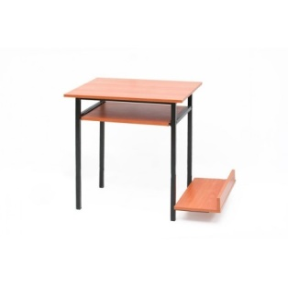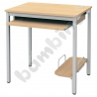
 | Biurko nauczyciela | 26 | wymiary blatu: 1400mm x 750 mm x 740 mm (+/- 100mm), D/Sz/W | …………… mm **  ……………mm **  …………… mm ** | **
 |  |  | płyta: kolor buk | tak/ nie*
 |  |  | 2 szuflady z frontami z prawej strony, | tak/ nie*
 |  |  | szuflady z:  - prowadnicami | tak/ nie*
 |  |  | - uchwytami | tak/ nie*
 |  |  | - zamkami patentowymi z 2 kluczami, | tak/ nie* | **
 |  |  | płyta laminowana grubości min. 18 mm, | tak/ nie*
 |  |  | obrzeże PCV lub ABS o grubości minimum 2 mm | PCV gr. minimum 2 mm*  ABS gr. minimum 2 mm*  (zaznaczyć właściwe)
 |  |  | z przodu osłona na nogi zakrywająca widok szuflad bocznych w kolorze biurka | tak/ nie*
 |  |  | stelaż stalowy | tak/ nie*
 |  |  | kolor czarny | tak/ nie*
 |  |  | malowany proszkowo | tak/ nie*
 |  |  | nogi wyposażone w plastikowe nakładki ochronne w kolorze czarnym | tak/ nie*
 |  |  | klasa higieniczności płyty użytej do produkcji E1 | tak/ nie*
 |  |  | 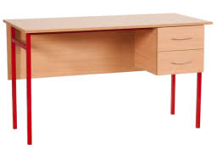
 | Krzesło  Rozmiar 4  (Zgodnie z normą: PN -EN 1729-1: 2007 oraz PN-EN 1729-2:2012) | 26 | stelaż stalowy kolor czarny | tak/ nie* | **
 |  |  | malowane proszkowo | tak/ nie*
 |  |  | nogi wyposażone w plastikowe nakładki ochronne w kolorze czerwonym – rozmiar 4 | tak/ nie*
 |  |  | siedzisko i oparcie- lakierowana sklejka liściasta bukowa | tak/ nie* | **
 |  |  | grubość sklejki min. 8mm | tak/ nie*
 |  |  | posiada certyfikat dopuszczający do użytku w placówkach oświatowych | tak/ nie*
 |  |  | 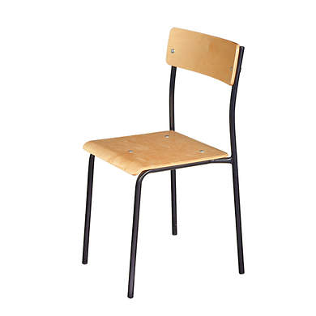
 | Krzesło  Rozmiar 5  (Zgodnie z normą: PN -EN 1729-1: 2007 oraz PN-EN 1729-2:2012) | 50 | stelaż stalowy kolor czarny | tak/ nie* | **
 |  |  | malowane proszkowo | tak/ nie*
 |  |  | nogi wyposażone w plastikowe nakładki ochronne w kolorze zielonym – rozmiar 5 | tak/ nie*
 |  |  | siedzisko i oparcie- lakierowana sklejka liściasta bukowa | tak/ nie* | **
 |  |  | grubość sklejki min. 8mm. | tak/ nie*
 |  |  | posiada certyfikat dopuszczający do użytku w placówkach oświatowych | tak/ nie*
 | Krzesło  Rozmiar 6  (Zgodnie z normą: PN -EN 1729-1: 2007 oraz PN-EN 1729-2:2012) | 192 | stelaż stalowy kolor czarny | tak/ nie* | **
 |  |  | malowane proszkowo | tak/ nie*
 |  |  | nogi wyposażone w plastikowe nakładki ochronne w kolorze niebieskim – rozmiar 6 | tak/ nie*
 |  |  | siedzisko i oparcie- lakierowana sklejka liściasta bukowa | tak/ nie* | **
 |  |  | grubość sklejki min. 8mm | tak/ nie*
 |  |  | krzesło posiada certyfikat dopuszczający do użytku w placówkach oświatowych | tak/ nie*
 | Krzesło obrotowe do sali komputerowej Rozmiar 6  (Zgodnie z normą: PN -EN 1729-1: 2007 oraz PN-EN 1729-2:2012) | 42 | stelaż obrotowy - kolor stelaża czarny malowany proszkowo | tak/ nie* | **
 |  |  | siedzisko i oparcie z tworzywa sztucznego – polietylen wysokociśnieniowy  - kolor siedziska zielony – 24 sztuki  - kolor siedziska niebieski – 18 sztuk | tak/ nie*  tak/ nie*  tak/ nie*  tak/ nie*
 |  |  | wymiary siedziska:  (tolerancja we wszystkich wymiarach +/- 50 mm)  - głębokość 400 mm  - szerokość 420 mm  - wysokość oparcia 450 mm | …………… mm **  ……………mm **  …………… mm **
 |  |  | Regulowana wysokość siedziska | tak/ nie* | **
 |  |  | posiada certyfikat dopuszczający do użytku w placówkach oświatowych | tak/ nie*
 |  |  | 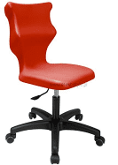
 | Krzesło nauczyciela | 28 | stelaż metalowy kolor czarny | tak/ nie* | **  **
 |  |  | malowane proszkowo | tak/ nie*
 |  |  | siedzisko i oparcie wyprofilowane, miękkie, tapicerowane tkaniną o odporności na ścieranie min 30.000 cykli Martindale lub równoważna. | tak/ nie*
 |  |  | siedzisko kolor grafitowe lub szare | .……………………..**
 |  |  | boczne podłokietniki czarne z elementami PCV | tak/ nie*
 |  |  | nogi wyposażone w nakładki ochronne w kolorze czarnym | tak/ nie*
 |  |  | wymiary:  - wysokość oparcia nie mniejsza niż 350 mm,  - wysokość od podłoża do siedziska nie mniejsza 470 mm,  - głębokość siedziska nie mniejsza niż 430 mm,  - szerokość siedziska nie mniejsza niż 450 mm. | …………… mm **  …………… mm **  .……………mm **  …………… mm **
 |  |  | 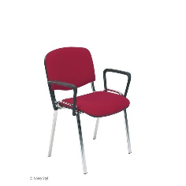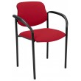
 | Szafa segmentowa dwudrzwiowa pełna | 24 | wymiary szafy – 1800mm x 900mm x 400 mm (+ /- 100 mm), | ….……. mm **  .….……mm **  ………… mm ** | **
 |  |  | płyta laminowana grubości min. 18 mm, | tak/ nie*
 |  |  | kolor płyty – buk | tak/ nie*
 |  |  | szafa z 2 pełnymi drzwiami z 4 półkami na wysokość segregatorów A-4 | tak/ nie*
 |  |  | regulacja półek skokowa | tak/ nie* | **
 |  |  | drzwi wyposażone w wygodne metalowe uchwyty (do ustalenia na etapie realizacji zamówienia)  zamek patentowy i 2 komplety kluczy | tak/ nie*  tak/ nie*
 |  |  | podstawa szafy na cokole | tak/ nie*
 |  |  | certyfikat dopuszczający do użytkowania w jednostkach oświatowych | tak/ nie*
 | Szafa do sali z otwartymi pólkami | 20 | wymiary szafy – 1800mm x 900mm x 400 mm (+ /- 100 mm) | ….……. mm **  .….……mm **  …….… mm ** | **
 |  |  | płyta laminowana grubości min. 18 mm | tak/ nie*
 |  |  | kolor płyty – buk | tak/ nie* | **
 |  |  | górna szafa otwarta z 2 półkami na wysokość segregatorów (A-4) | tak/ nie*
 |  |  | dolna część szafy z 2 pełnymi drzwiami z 1 półką | tak/ nie*
 |  |  | regulacja półek skokowa | tak/ nie*
 |  |  | drzwi wyposażone w wygodne metalowe uchwyty (do ustalenia na etapie realizacji zamówienia),  zamek patentowy i 2 komplety kluczy | tak/ nie*  tak/ nie*
 |  |  | podstawa szafy na cokole, | tak/ nie*
 |  |  | certyfikat dopuszczający do użytkowania w jednostkach oświatowych | tak/ nie*
 | Szafa do sali z półkami za szybą | 4 | wymiary szafy – 1800mm x 900mm x 400 mm (+ /- 100 mm), | ……. mm x ……mm x……… mm ** | **
 |  |  | płyta laminowana grubości min. 18 mm | tak/ nie*
 |  |  | kolor płyty – buk | tak/ nie*
 |  |  | górna szafa zamykana szklanymi drzwiami z 2 półkami na wysokość segregatora (A-4) | tak/ nie*
 |  |  | zawiasy do szyb ze spowalniaczami, | tak/ nie*
 |  |  | dolna część szafy z 2 pełnymi drzwiami z 1 półką | tak/ nie* | **
 |  |  | regulacja półek skokowa | tak/ nie*
 |  |  | drzwi pełne wyposażone w zamek patentowy i 2 komplety kluczy | tak/ nie*
 |  |  | drzwi wyposażone w wygodne metalowe uchwyty (do ustalenia na etapie realizacji zamówienia) | tak/ nie*
 |  |  | certyfikat dopuszczający do użytkowania w jednostkach oświatowych | tak/ nie*
 | Regał biblioteczny jednostronny | 11 | Wymiary: 2100mm x 800mm x 370mm (+ /- 100 mm) (W x Sz x Gł. półki) | ……. mm x ……mm x……… mm ** | **
 |  |  | półki i boki z płyty laminowanej grubości min. 18 mm, | tak/ nie*
 |  |  | kolor płyty – buk | tak/ nie*
 |  |  | z tyłu i po boku każdej półki przegroda zapobiegająca wypadaniu książek wysokości min. 100 mm; | tak/ nie*
 |  |  | ramy regału wykonane z rury malowanej proszkowo na kolor czarny | tak/ nie*
 |  |  | 6 półek | tak/ nie*
 |  |  | możliwość przymocowania regału do ściany, | tak/ nie*
 |  |  | mebel posiada certyfikat dopuszczający do użytku w placówkach oświatowych | tak/ nie*
 |  |  | 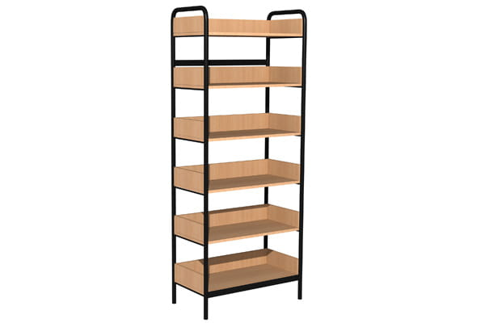
 | Regał biblioteczny dwustronny | 9 | wymiary: 2100mm x 800mm x470mm (+ /- 100 mm) (W x Sz x Gł. półki) | ……. mm x ……mm x……… mm ** | **
 |  |  | półki i boki z płyty laminowanej grubości minimum 18 mm, | tak/ nie*
 |  |  | kolor płyty – buk | tak/ nie*
 |  |  | na środku i po bokach każdej półki przegroda zapobiegająca przesuwaniu książek wysokości min. 100 mm; | tak/ nie*
 |  |  | ramy regału wykonane z rury malowanej proszkowo | tak/ nie*
 |  |  | 6 półek | tak/ nie*
 |  |  | możliwość przymocowania regału do ściany | tak/ nie*
 |  |  | mebel posiada certyfikat dopuszczający do użytku w placówkach oświatowych | tak/ nie*
 |  |  | 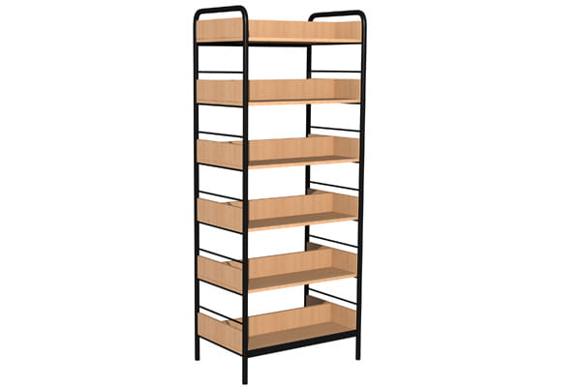
 | Szafki do klas I-III na przybory i podręczniki szkolne | 10 | Wymiary:  1050mm x 1050mm x 450mm (+/-100 mm) (W x Sz x G) | …..…. mm  ….……mm  ……… mm ** | **
 |  |  | szafka podzielona na 9 równych skrytek w układzie 3x3 z półką w środku | tak/ nie*
 |  |  | płyta laminowana grubości min. 18 mm, | tak/ nie*
 |  |  | okleinowana obrzeżem grubości min.0,8 mm | tak/ nie*
 |  |  | kolory korpusu buk | tak/ nie*
 |  |  | kolory frontów – szachownica pomarańczowo--bukowa - 4 sztuki  kolory frontów – szachownica zielono -- bukowa – 4 sztuki  kolory frontów – szachownica błękitno– bukowa- 2 sztuki | tak/ nie*  tak/ nie*  tak/ nie* | **
 |  |  | drzwi wyposażone w uchwyty | tak/ nie*
 |  |  | podstawa szafki na cokole | tak/ nie*
 |  |  | szafka posiada certyfikat dopuszczający do użytku w placówkach oświatowych | tak/ nie*
 |  |  | 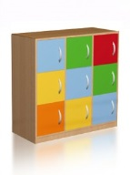
 | Szafka na pomoce naukowe i plansze | 3 | wymiary szafki:  800 mm x 800 mm x400 mm (+/- 70mm) (W x Sz x G) | ………. mm  ….……mm  ……… mm ** | **
 |  |  | Posiada wysuwaną szufladę na kółkach | tak/ nie*
 |  |  | W szufladzie dwie poprzeczne przegrody jak na kartoteki, przeznaczone na przechowywanie wielkoformatowych pomocy | tak/ nie*
 |  |  | drzwi wyposażone w wygodne metalowe uchwyty (do ustalenia na etapie realizacji zamówienia) | tak/ nie*
 |  |  | płyta laminowana o grubości min.18 mm | tak/ nie*
 |  |  | okleinowana obrzeżem grubości min.0,8 mm | tak/ nie* | **
 |  |  | kolor płyty buk | tak/ nie*
 |  |  | umożliwia mocowanie do ściany | tak/ nie*
 |  |  | posiada certyfikat dopuszczający do użytku w placówkach oświatowych | tak/ nie*
 |  |  | 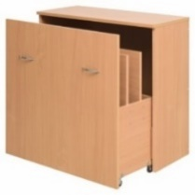
 | Tablica biała ceramiczna, magnetyczna z trójlinią | 6 | wymiary 1700mm x 1000mm (+/- 50mm) | ……. mm x ……mm ** | **
 |  |  | nadruk trójlinia – nauczanie początkowe | tak/ nie*
 |  |  | wyposażona w ceramiczną, powierzchnię magnetyczną, suchościeralną używana z pisakami suchościeralnymi | tak/ nie*  tak/ nie*
 |  |  | powłoka ceramiczna o grubości co najmniej 40 mikronów | tak/ nie* | **
 |  |  | wyposażona w półkę na pisaki. | tak/ nie*
 |  |  | Atest PZH | tak/ nie*
 |  |  | 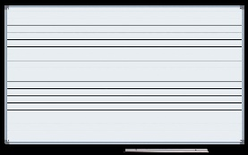
 | Tablica biała ceramiczna magnetyczna pojedyncza  (180cm) | 10 | wymiary 1800 mm x 1000 mm (+/- 50mm) | ……. mm x …….mm ** | **
 |  |  | wyposażona w ceramiczną, powierzchnię magnetyczną, suchościeralną używana z pisakami suchościeralnymi. | tak/ nie*
 |  |  | powłoka ceramiczna o grubości co najmniej 40 mikronów | tak/ nie*
 |  |  | wyposażona w półkę na pisaki. | tak/ nie* | **
 |  |  | Atest PZH | tak/ nie*
 | Tablica biała ceramiczna magnetyczna pojedyncza  (150 cm) | 5 | wymiary 1500 mm x 1000 mm (+/- 50mm) | ……. mm x ……mm ** | **
 |  |  | wyposażona w ceramiczną, powierzchnię magnetyczną, suchościeralną używana z pisakami suchościeralnymi. | tak/ nie*
 |  |  | powłoka ceramiczna o grubości co najmniej 40 mikronów | tak/ nie*
 |  |  | wyposażona w półkę na pisaki. | tak/ nie* | **
 |  |  | Atest PZH | tak/ nie*
 | Tablica tekstylna w ramie aluminiowej | 30 | wymiary: 1800 mm x 1000 mm (+/- 100mm) | …….. mm x ….…mm ** | **
 |  |  | powierzchnia wykonana z materiału tekstylnego | tak/ nie*
 |  |  | kolor granatowy - 10 tablic, | tak/ nie*
 |  |  | kolor zielony - 10 tablic. | tak/ nie* | **
 |  |  | kolor zielony - 10 tablic. | tak/ nie*
 |  |  | rama aluminiowa | tak/ nie*
 |  |  | szerokość ramy min. 20 mm – anodowana, | tak/ nie*
 |  |  | możliwość zawieszenia w pionie i poziomie | tak/ nie*
 |  |  | 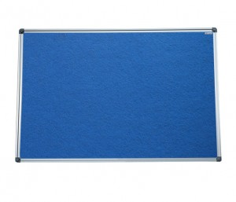
24. | Gablota ogłoszeniowa | 1 | Wysokość minimum 600 mm  Szerokość minimum 800 mm  Głębokość użytkowa minimum 12 mm | …………… mm **  …………… mm **  …………… mm ** | **
 |  |  | Tylna ściana magnetyczna | tak/ nie*
 |  |  | Tylna ściana suchościeralna | tak/ nie*
 |  |  | Format 8xA4 | tak/ nie*
 |  |  | Zawiasy mocowane z boku gabloty | tak/ nie* | **
 |  |  | Drzwi frontowe z tworzywa sztucznego | tak/ nie*
 |  |  | Rama aluminiowa | tak/ nie*
 |  |  | Zamek zabezpieczający – jeden lub dwa | …………sztuki **
 |  |  | Atest PZH | tak/ nie*
 |  |  | 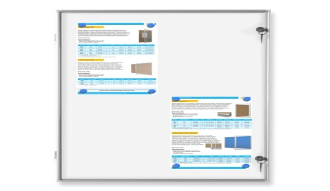
25. | Krzesło profilowane  z oparciem  Rozmiar nr 6  (Zgodnie z normą: PN -EN 1729-1: 2007 oraz PN-EN 1729-2:2012) | 60 | Malowane proszkowo | tak/ nie* | **
 |  |  | Siedzisko z tworzywa sztucznego | tak/ nie*
 |  |  | Siedzisko profilowane | tak/ nie*
 |  |  | Siedziska w dwóch różnych kolorach do ustalenia na etapie realizacji zamówienia | tak/ nie* | **
 |  |  | Nogi stalowe wyposażone w plastikowe nakładki ochronne | tak/ nie*
 |  |  | Posiada certyfikat do użytku w placówkach oświatowych | tak/ nie*
 |  |  | 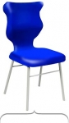
26. | Stół kwadratowy  Rozmiar nr 6  (Zgodnie z normą: PN -EN 1729-1: 2007 oraz PN-EN 1729-2:2012) | 15 | Wymiary blatu 800 mm x 800 mm (+/- 50 mm) | …….. mm x ….…mm ** | **
 |  |  | Blat w kolorze klon lub równoważnym | tak/ nie*
 |  |  | Blat z płyty laminowanej minimum 18 mm | tak/ nie*
 |  |  | Obrzeże blatu oklejone PCV lub ABS minimum 2 mm | PCV gr. minimum 2 mm*  ABS gr. minimum 2 mm*  (zaznaczyć właściwe)
 |  |  | Stelaż stalowy w kolorze czarnym | tak/ nie*
 |  |  | Stelaż malowany proszkowo | tak/ nie*
 |  |  | Nogi wyposażone w plastikowe nakładki ochronne | tak/ nie* | **
 |  |  | Posiada certyfikat dopuszczający do użytku w placówkach oświatowych | tak/ nie*
 |  |  | 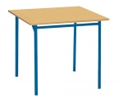

UWAGA:
- Kolor i rodzaj materiałów użytych do produkcji mebli muszą być jednakowe (spójne) - nie dopuszcza się dostawy w poszczególnych pozycjach w innych kolorach i odcieniach jak buk (z wyłączeniem poz. 26- stół świetlicowy zamawiany w kolorze klon).
- Stelaż ławek szkolnych i krzeseł (bez możliwości regulacji) musi pochodzić od tego samego producenta i mieć taki sam kształt (stanowić spójny komplet).
- Przedstawione zdjęcia, rysunki, modele i wizualizacje w niniejszej SIWZ mają jedynie charakter przykładowy i wzorcowy.
W każdym przypadku dopuszczalne są produkty równoważne pod względem konstrukcji, materiałów i kolorów.
- Dla wyspecyfikowanego wyposażenia podane parametry są wartościami minimalnymi, wyposażenie o parametrach lepszych, wyższych od wyspecyfikowanych spełnia wymagania określone przez Zamawiającego.
- W przypadku braku nazwy producenta lub typu, produktu, modelu lub innych danych umożliwiających identyfikację oferowanego wyposażenia, oferta Wykonawcy nie będzie podlegała uzupełnieniu i zostanie odrzucona na podstawie art. 89 ust. 1 pkt 2) ustawy Pzp tj. z powodu niezgodności treści oferty z treścią Specyfikacji Istotnych Warunków Zamówienia.

....................................................................................
(pieczątka i podpis osób/y uprawnionych do
składania oświadczeń woli)

……………………………..,dnia………………………..2020 r.

